**В Правилах дорожного движения ДТП всего лишь определения, а в жизни?**

Что такое дорожно-транспортное происшествие? Говоря юридическим языком – это событие, возникшее в процессе движения по дороге транспортного средства и с его участием, при котором погибли или ранены люди, повреждены транспортные средства, сооружения, грузы либо причинен иной материальный ущерб. Но это всего лишь определение, сжато, кратко. И если посмотреть с другой стороны, дорожно-транспортное происшествие всегда трагедия и связана она не только одним материальным ущербом, но и человеческими судьбами. Ежегодно на территории России в ДТП гибнут десятки тысяч людей, сотни тысяч получают ранения различной степени тяжести. Многие становятся инвалидами на всю оставшуюся жизнь. И ничего уже нельзя будет изменить, хотелось чтобы это был сон, но увы это реальность. Не которые задаются вопросом, нас же миллионы, а почему это произошло именно со мной, с моими близкими? Согласно аналитическим данным каждый водитель,- не пятый, не десятый, а именно каждый, раз в год становится либо участником дорожно-транспортного происшествия, либо находился на грани возникновения такового события. Имеется в виду,- та ситуация которая оговорена в определении, и здесь не обязательно чтоб были пострадавшие. Хорошо чтобы этого не случилось! Несмотря ни на что водители идут на нарушения Правил дорожного движения, вроде бы и меры административного воздействия ужесточены, и в средствах массовой информации много освещают те или иные последствия ДТП, в тоже время отношение к дорожной обстановке попросту наплевательское. Мы попросту не можем ее прогнозировать заранее. А когда что-то происходит, начинаем паниковать и как говорит русская пословица,- близок локоть, да не укусишь. Надо понимать, что за отдельные правонарушения в результате которых произошло дорожно-транспортное происшествие с отягчающими последствиями может наступить и уголовная ответственность. Большая часть ДТП происходит из-за недисциплинированности водителей, которая в настоящее время у многих водителей попросту отсутствует. Отсутствует также и уважение к другим участникам дорожного движения. А это не маловажный факт и в совокупности дает негативный результат на дорожную обстановку в целом. Самоуверенность, безрассудство, неправильная оценка сложившейся ситуации и принятие мер по ее избежанию может привести к тяжелым последствиям. Дорожная обстановка порой развивается молниеносно и не в пользу водителя. Человеческий мозг не успевает обрабатывать полученную информацию. Порой от участников происшествия можно было услышать,- «я даже не успел испугаться «. А это и есть тот случай когда информации обработана чуть позже, когда уже все произошло и человек начинает анализировать. В тоже время напрашивается вопрос, а почему это нельзя было сделать раньше, не доводя до трагедии.

В своей жизни многие имеют представления о дорожно-транспортных происшествиях, из средств массовой информации, других публикаций, а кто-то был случайным свидетелем события. В большей степени обстоятельства событий разные. Но причинная связь одна,- нельзя игнорировать Правила. Даже если взять отдельно и внимательно прочитать п.2.7 ПДД в одном из подпунктов прописано,- **водителю запрещается управлять транспортным средством в утомленном** **состоянии.** На первый взгляд ну и что же здесь такого, не пьяный, не наркоман. Но посмотрев на две фотографии в предложенной статье, где на одной, в место легкового автомобиля груда искареженного металла, а на другой сгоревший автобус можно сделать выводы к чему может привести вроде бы не столь значимое нарушение. Из источников,- водитель легкового автомобиля по не установленной причине неожиданно выехал на полосу встречного движения, где и произошло столкновения. Одна из версий и учитывая тот факт, что ДТП произошло ранним утром, водитель легковушки длительное время находился за рулем, по этому он попросту уснул за рулем. В результате этой страшной трагедии погибли люди.

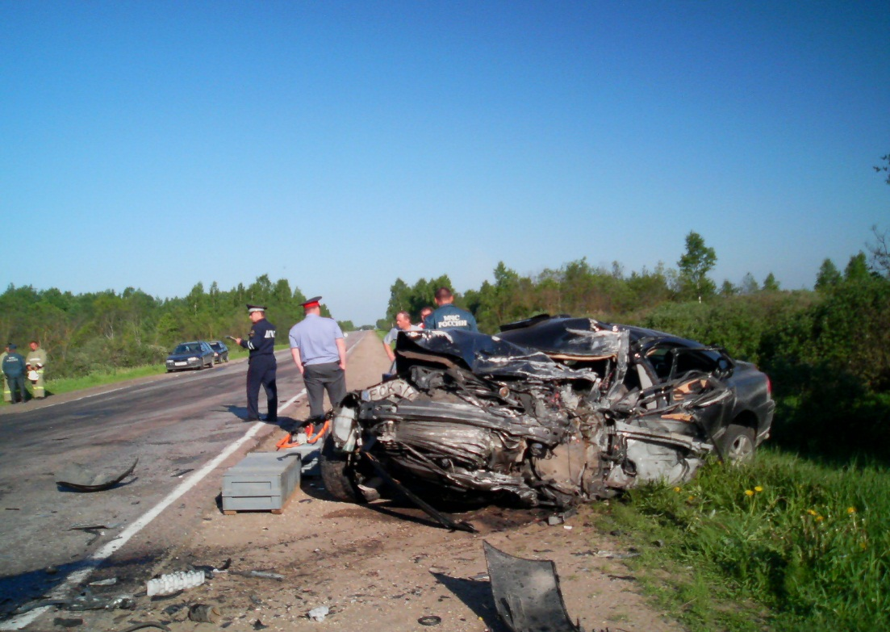

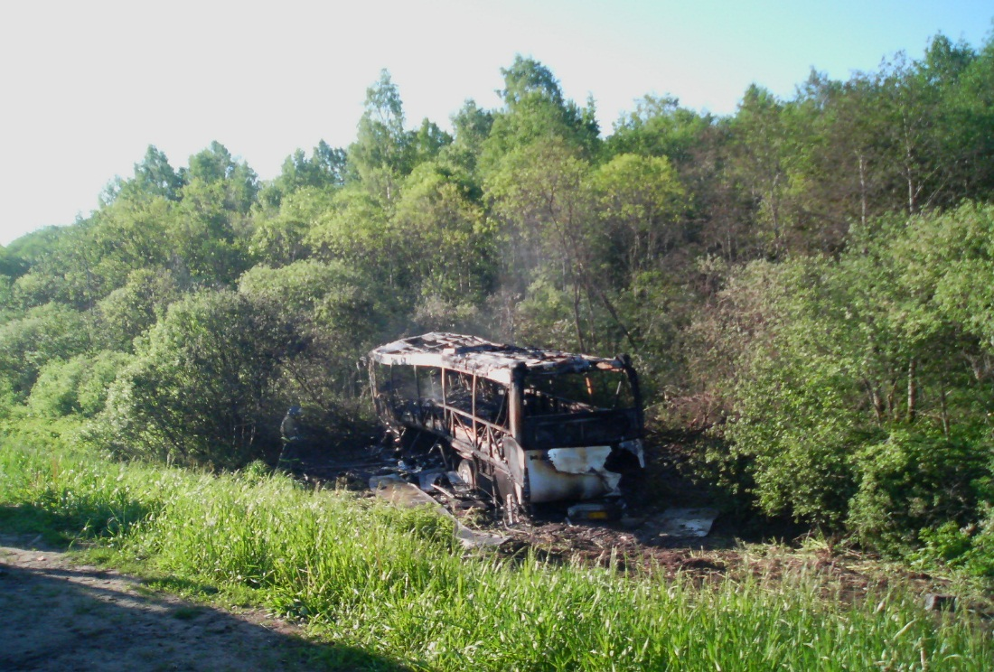

И в заключении! Если открыть учебник «Основы безопасности дорожного движения», то можно найти расчетные данные, **за одну секунду при скорости 90 км/ч легковой автомобиль «пролетает» 25 метров.** Можно себе представить, что произойдет даже при незначительном потере контроля за дорогой , при ширине проезжей части 7 метров в две полосы?

Если Вы сели за руль! Надо понимать, что  **автомобиль,- это не роскошь, и не просто средство передвижения, а источник повышенной опасности**. Об этом нельзя забывать!

Материал подготовил учитель технологии ( автодела )

МКОУ Оленинская СОШ Нилов Н.М.